**Examen rápido 4**

El administrador de la red de la Preparatoria **Francisco Villa** nos ha encargado el diseño de su red utilizando un

esquema de direccionamiento de máscaras de longitud variable (**VLSM**) que minimice el desperdicio de direcciones **IP**.

La topología de la preparatoria **Francisco Villa** está representada en la siguiente gráfica.

La dirección IP asignada a la **RZC** es **180.0.1.0 / 24**

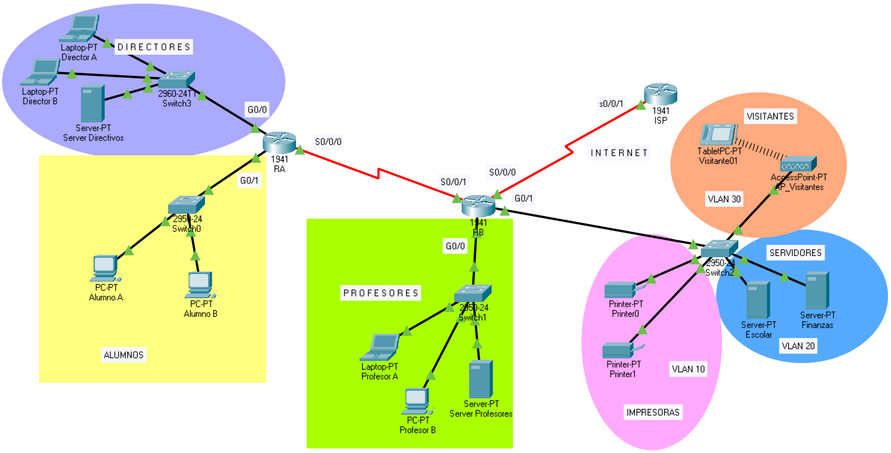

1. Utilice la información de la tabla y diseñe el esquema de direccionamiento con máscaras de longitud variable (VLSM) que cubra las necesidades de conectividad. **NOTA:** Tomar en cuenta una dirección extra para las interfaces o subinterfaces Giga Ethernet del ruteador..

|  |  |  |  |  |  |  |
| --- | --- | --- | --- | --- | --- | --- |
| **Descripción**  **Subred** | **Número de hosts** | **Bits de host** | **Prefijo de red** | **Máscara en notación decimal** | **Orden** | **Subred** |
| **Directores** | 15+1 | 2 a la 5 = 32 – 2 = 30  255.255.255.11100000  5 | **/27** | **255.255.255.224** | **2** | **180.0. 1.128**  .160 |
| **Alumnos** | 120+1 | 2 a la 7 = 128 – 2 = 126  255.255.255.10000000  7 | **/25** | **255.255.255.128** | **1** | **180.0. 1.0**  .128 |
| **Profesores** | 25+1 | 5 | **/27** | **255.255.255.224** | **3** | **180.0.1.160**  .192 |
| **Servidores**  **VLAN 20** | 3+1 | 2 a la 3 = 8 – 2 = 60  255.255.255.11111000  3 | **/29** | **255.255.255.248** | **5** | **180.0. 1.224**  .232 |
| **Visitantes**  **VLAN 30** | 20+1 | 5 | **/27** | **255.255.255.224** | **4** | **180.0. 1.192**  .224 |
| **Impresoras**  **VLAN 10** | 5+1 | 3 | **/29** | **255.255.255.248** | **6** | **180.0. 1.232**  .240 |
| **RA – RB** | 2 | 2 a la 2 = 4 – 2 = 2  255.255.255.11111100  2 | **/30** | **255.255.255.252** | **7** | **180.0. 1.240**  .244 |
| **RB – ISP** | 2 | 2 | **/30** | **255.255.255.252** | **8** | **180.0. 1.244**  .248 |

1. Realice el diseño de red y asigne direcciones IP a las interfaces de los routers. Escribe en la siguiente tabla: la IP que será utilizada en cada interface al igual que la máscara de subred, exclusivamente en notación punto decimal.

Por motivos de estandarización se ha decidido que:

* A las **Interfaces Giga Ethernet** se les asignará la **última dirección IP válida** de la subred.
* A las **Interfaces s0/0/0** se les asignará la **primera dirección IP válida** de la subred.

|  |  |  |  |
| --- | --- | --- | --- |
| **Router** | **Interface / Subinterface** | **Dirección IP** | **Máscara de subred** |
| **RA** | **G0/0** | 180.0.1.158 | 255.255.255.224 |
|  | **G0/1** | 180.0.1.126 | 255.255.255.128 |
|  | **S0/0/0** | 180.0.1.241 | 255.255.255.252 |
| **RB** | **G0/0** | 180.0.1.190 | 255.255.255.224 |
|  | **G0/1.10**  **VLAN 10** | 180.0.1.238 | 255.255.255.248 |
|  | **G0/1.20**  **VLAN 20** | 180.0.1.230 | 255. 255.255.248 |
|  | **G0/1.30**  **VLAN 30** | 180.0.1.222 | 255.255.255.224 |
|  | **S0/0/1** | 180.0.1.242 | 255. 255. 255.252 |
|  | **S0/0/0** | 180.0.1.245 | 255. 255. 255.252 |
| **ISP** | **S0/0/1** | 180.0.1.246 | 255. 255. 255.252 |